KOPF IM EINLINIENZUG

Klasse: 1. Klasse (1 Stunde)
Thema: Partnerdiktat – „blind“ nach Anweisungen zeichnen
Technik: Filzstiftzeichnung
Material: Weißes Blatt DIN A4, Hochformat
Deckfarben, Holzfarben
Medien: leere Overheadfolie, OH-Stifte
Ziele: Zeichnen nach Anweisungen, Verbalisieren von Zeichenschritten

Verlauf

Einstieg:
Zeichenspiel:
Lehrer zeichnet die Umrisse eines Pferdes ohne Schwanz an die Tafel
Ein Schüler soll nun mit verbundenen Augen nach Anweisung eines anderen Schülers einen Schwanz dazu zeichnen

Erarbeitung:
Bilddiktat durch Lehrperson auf OH-Folie
Schüler meldet sich freiwillig, ihm werden die Augen verbunden, er zeichnet mit einem Stift nach Anweisungen des Lehrers, ohne zu wissen, was dabei herauskommen soll

mögliche Anweisungen:
- zeichne einen großen Kreis
- zeichne in die Mitte des Kreises nebeneinander zwei kleinere Kreise
- zeichne eine Linie zwischen die beiden Kreise
- zeichne eine leicht nach oben gebogene Linie unterhalb der beiden Kreise
- zeichne an den oberen Rand des Kreises 5 kurze Linien nach oben
- zeichne auf der linken Seite des großen Kreises einen weiteren kleinen Halbkreis
- zeichne auf der rechten Seite des großen Kreises einen weiteren kleinen Halbkreis
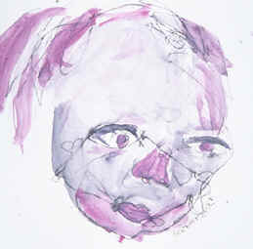
Durchführung:
- Partnerarbeit – Bilddiktat mit verbundenen Augen: ein Schüler solle einen anderen Schüler „porträtieren“, indem er ihm die einzelnen Schritte mündlich mitteilt
- Der „blinde“ Schüler zeichnet nach Angaben mit einem Filzstift
- Ausmalen mit Deckfarben oder Holzfarben
- Rollentausch

Nachbesprechung:
Originalität des Bildausschnittes, Malweise, Ausführung

